在GEE平台合成年度影像
- 打开合成代码
https://code.earthengine.google.com/37b6f7e9e2d7d44aaf1cc24b8a851c83
（1）确定合成区域
（2）修改合成年份
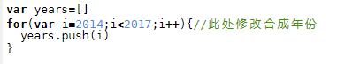
- 运行代码
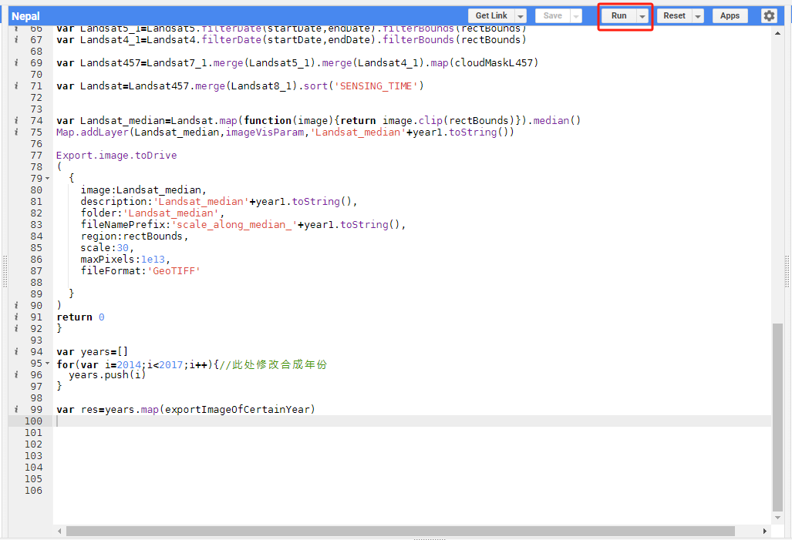
在下方图层可以查看运行结果
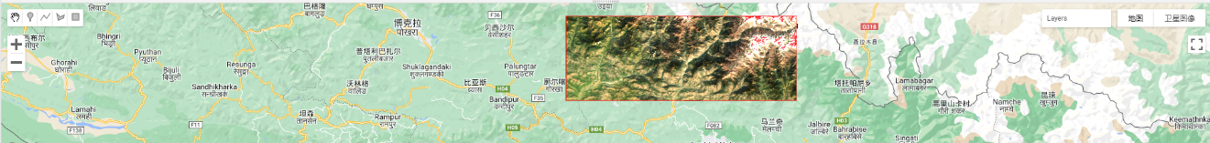
- 保存结果
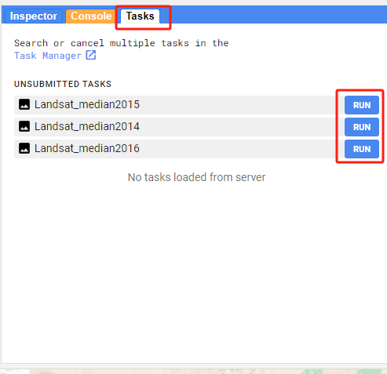
设置存放文件名及文件夹
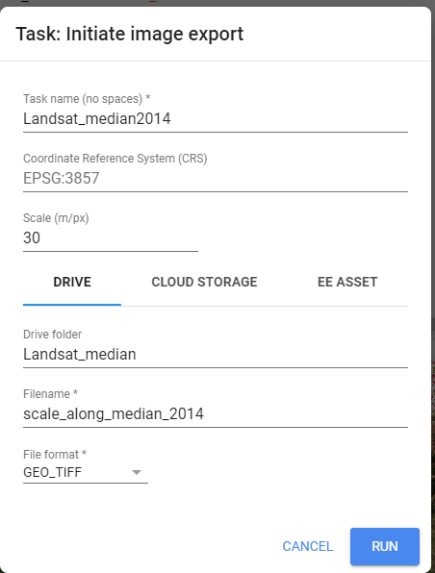
- 下载影像
运行结束后，在google drive中查看并下载。
